Priprava za pisanu provjeru iz cjeline Kvadratna funkcija

2 zadatka crtanje kvadratne funkcije, 1 zadatak kvadratna nejednadžba, 1 zadatak presjek pravca i parabole, 1-2 primjena kvadratne funkcije

1.



Nakon što nacrtaš graf, odredi intervale rasta i pada ove kvadratne funkcije.

Rješenje:

f(x)=a(x-x1)(x-x2) a=-1 x1=-1 x2=3 x0=1 y0=f(x0)=f(1)=-(1+1)(1-3)=-2(-2)=4 T(1,4)

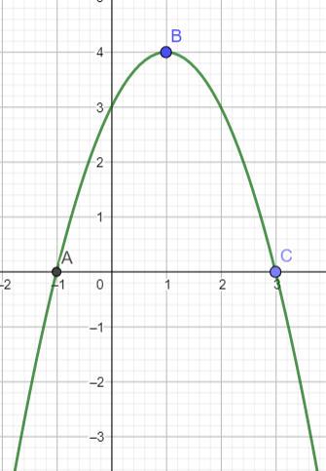

Funkcija raste za  a pada za

2.  
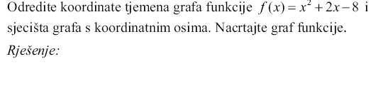

=

x1=2, x2=-4 N1(2,0) N2(-4,0) T(x0,y0) x0=(2-4)/2=-1 y0=f(-1)=(-1)2+2*(-1)-8=-9 T(-1,-9)

Sjecište s osi y (to nađemo tako da računamo f(0)=-8, sjecište s osi y je (0,-8)

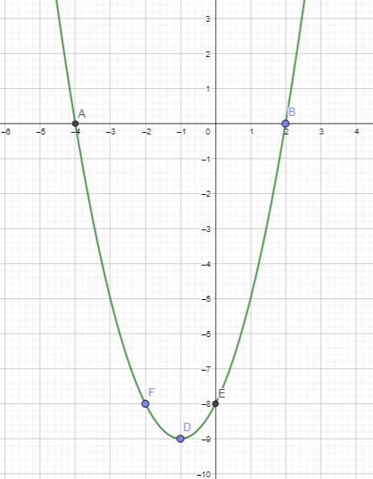

Odgovor: Tjeme: T(-1,-9)  
 Sjecište s osi x: (2,0) (-4,0)

Sjecište s osi y: (0.-8)

Interval pada

3.  
Nacrtajte graf funkcije f(x)=-x2+1 (translacijom). Na nacrtanom grafu označite tjeme te sjecišta s koordinatnim osima. Napišite intervale rasta i pada funkcije

Rješenje: Crtamo graf funkcije f(x)= -x2 pomoću tablice i translatiramo ga za 1 gore

|  |  |
| --- | --- |
| x | f(x)=-x2 |
| -2 | -4 |
| -1 | -1 |
| 0 | 0 |
| 1 | -1 |
| 2 | -4 |

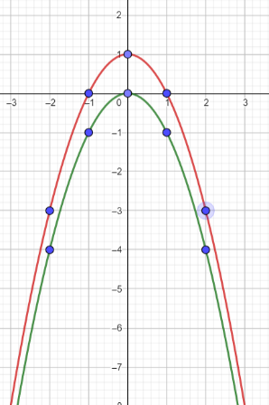

Interval rasta Interval pada

4.

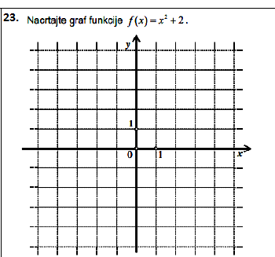

6. Odredi nultočke(ako ih ima), ekstrem, sjecište s osi y te nacrtaj graf funkcije. Odredi i intervale rasta i pada funkcije. U ovim zadacima crta se pomoću nultočki (ako postoje) i tjemena te sjecišta s osi y.

1. f(x) = -2x2+5x-2
2. f(x) = x2 +3x
3. f(x) = x2-4x+5
4. f(x) = -2x2-x+3
5. f(x)= -2(x-3)(3-x)

7. Nacrtaj graf kvadratne funkcije (translacijom) i na grafu naznači : nultočke (ako ih ima), tjeme, te f(-1).

a. f(x) = - (x-3)2 + 2

Rješenje: Nacrtat ćeš (pomoću tablice) graf funkcije f(x)=-x2 i translatirat ćeš ga za 3 desno i 2 gore.

b. f(x) = (x+2)2-3

Rješenje: Nacrtat ćeš (pomoću tablice)graf funkcije f(x)=x2 i translatirat ćeš ga za 2 lijevo i 3 dolje

8. Grafički i računski odredi sjecište pravca y= 2x-3 i parabole y= x2-3x+3

Rješenje:

Računski:

y=2x+3

y= x2-3x+3

2x+3= x2-3x+3

x2-3x+3-2x-3=0

x2-5x=0

x(x-5)=0

x1=0 x2=5 y1=2*0+3=3 T1(0,3) y2=2*5+3=10+3=13 T2(5,13)

Grafički:

Nacrtati pravac y=2x+3

|  |  |
| --- | --- |
| x | y |
| 0 | 3 |
| 1 | 5 |

Nacrtati parabolu y=x2-3x+3

Nultočke x2-3x+3=0 Ova kvadratna funkcija nema realnih nultočaka, Nacrtat ćemo je pomoću tjemena i sjecišta s osi y

T(x0,y0) x0=3/2 y0=(4*1*3-(-3)2)/4*1=3/4 T(1.5 ,0.75) sjecište s osi y f(0)=3 (0,3) f(1)=1

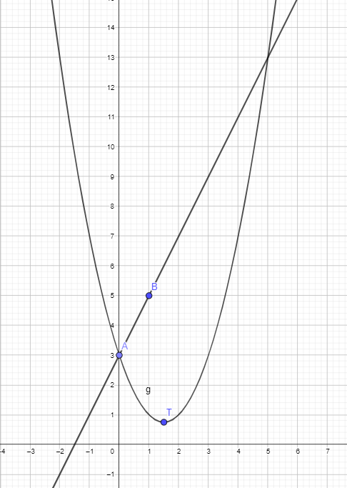

9. 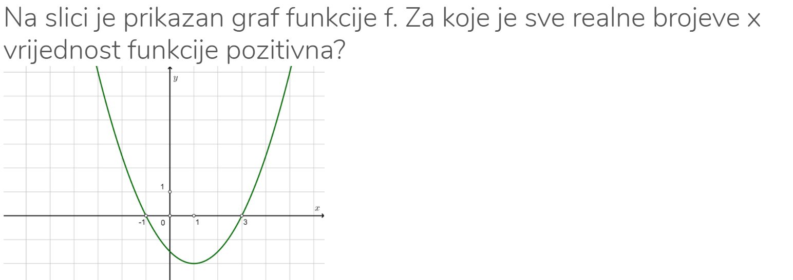

Rješenje: Promatramo parabolu i označavamo one x-eve za koje je parabola IZNAD osi x.

10.  
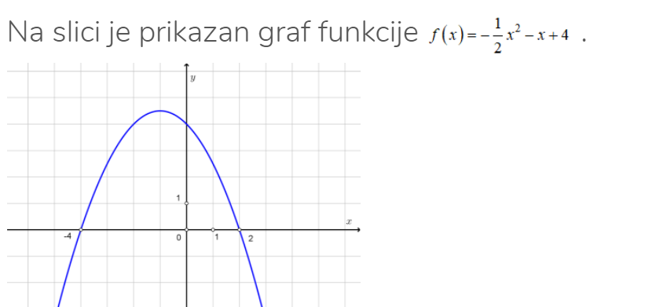

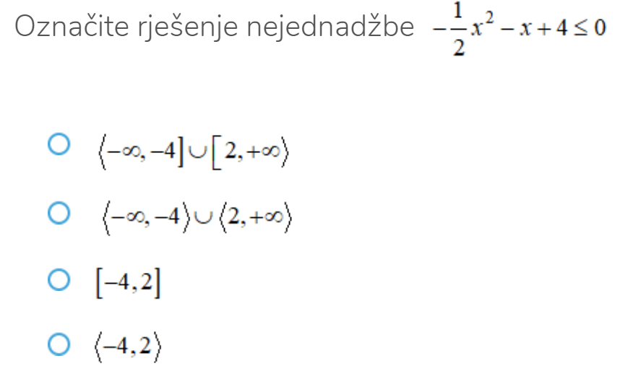

Rješenje: promatramo parabolu i gledamo gdje je ona ISPOD odnosno NA osi x (jer je znak u nejednadžbi ). Zato je rješenje

11.   
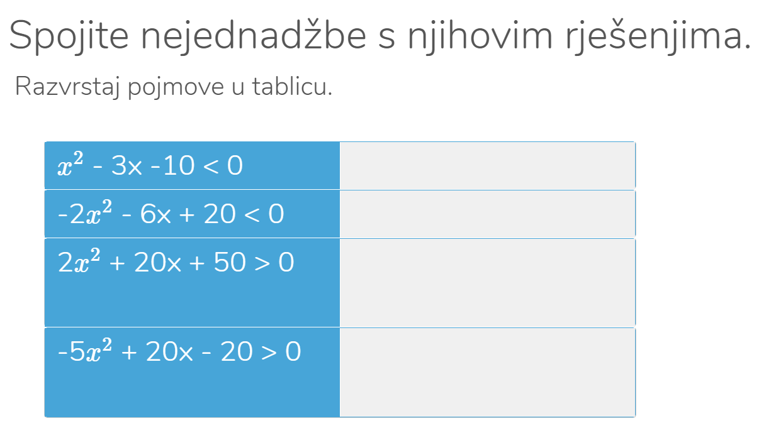

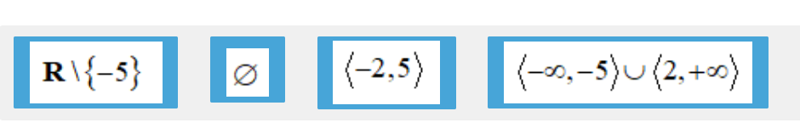

Rješenje:

Riješit ćemo sve ponuđene nejednadžbe:

Riješimo nejednadžbu x2-3x-10<0  
 nađimo nultočke, skiciramo parabolu pomoću nultočaka i gledamo gdje je ispod osi x (jer u nejednadžbi )

x1=2, x2=-5

(ne moramo tražiti tjeme)

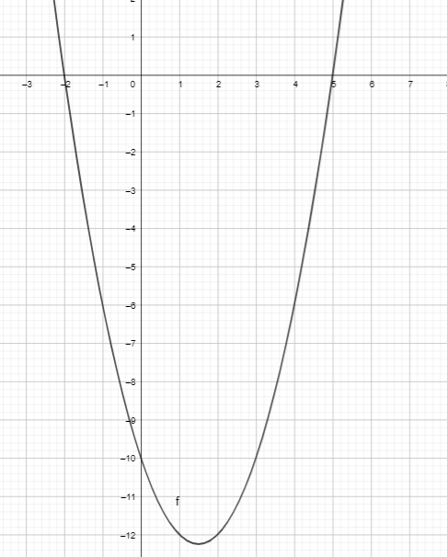

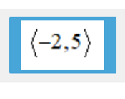

Rješenje:

Riješimo nejednadžbu -2x2-6x+20<0  
 nađimo nultočke, skiciramo parabolu pomoću nultočaka i gledamo gdje je ispod osi x (jer u nejednadžbi )

x1=-5 x2=2

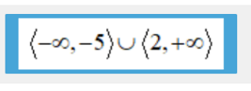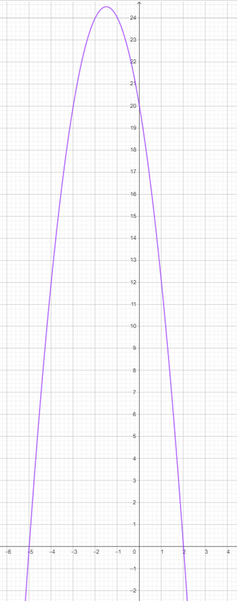

Rješenje:

Riješimo nejednadžbu 2x2+20x+50>0  
 nađimo nultočke, skiciramo parabolu pomoću nultočaka i gledamo gdje je IZNAD osi x (jer u nejednadžbi )

Postoji samo jedna nultočka, ona je ujedno i tjeme T(-5,0)

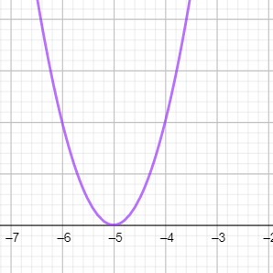

Rješenje:  
Parabola je svuda iznad osi x osim u tjemenu pa je rješenje ove nejednadžbe 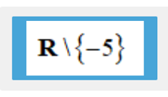

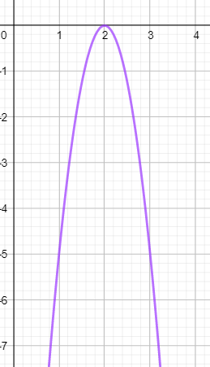Riješimo nejednadžbu -5x2+20x-20>0  
 nađimo nultočke, skiciramo parabolu pomoću nultočaka i gledamo gdje je iznad osi x (jer u nejednadžbi )

Postoji samo jedna nultočka, ona je ujedno i tjeme T(2,0).

Gledamo gdje je parabola iznad osi x i vidmo da nije nigdje,

pa je rješenje odnosno nema rješenja

12.   
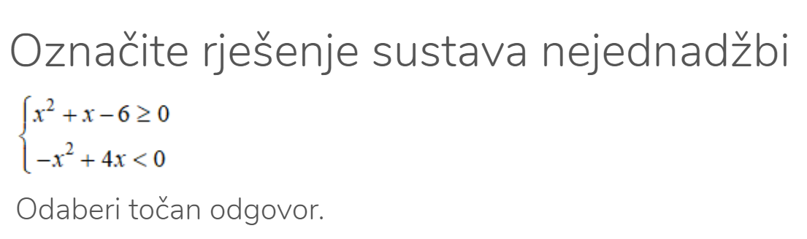

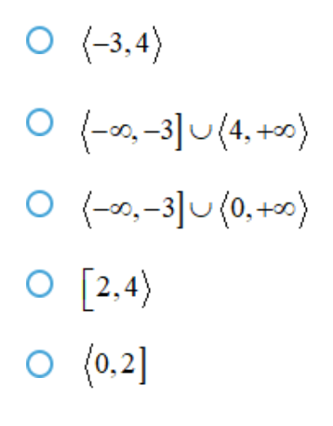

Rješenje:  
Riješimo svaku nejednadžbu za sebe, nacrtamo obje parabole u istom koordinatnom sustavu i gledamo presjek, odnosno one x koji su rješenja obje nejednadžbe.

x2+x-60

nađimo nultočke, skiciramo parabolu pomoću nultočaka i gledamo gdje je NA osi x i IZNAD osi x  
 (jer u nejednadžbi )

x1=2, x2=-3

-x2+4x0

nađimo nultočke, skiciramo parabolu pomoću nultočaka i gledamo gdje je ISPOD osi x  
 (jer u nejednadžbi )

x(-x+4)<0 x1=0 x2=4

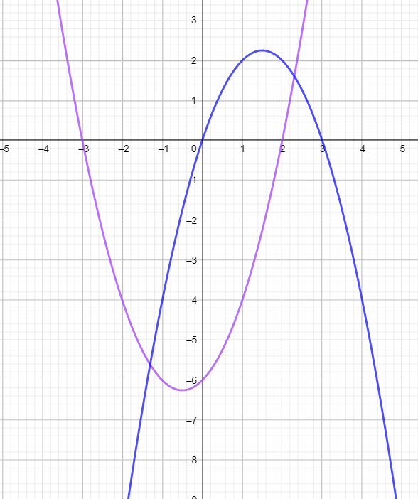

Ljubičasto su icrtkana rješenja prve nejednadžbe, a plavo rješenja druge nejednadžbe, gdje je dva puta precrtkano, to je rješenje sustava.

Rješenje:



13.  
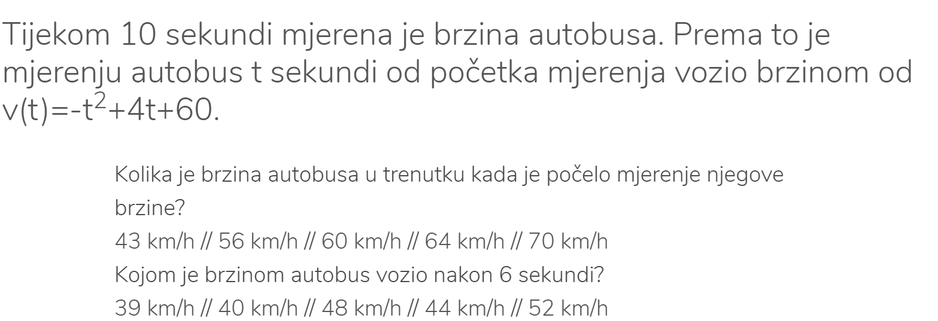

b)

a)

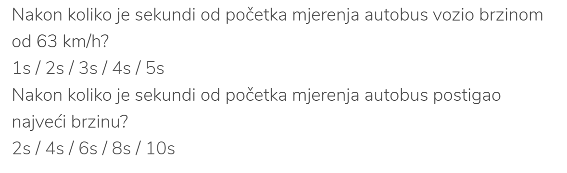

c)

Rješenje:

a)

t=0 v(0)=60, u početku mjerenja brzina autobusa je 60 km/h

nakon 6 sekundi, t=6 t(6)= - 62+4*6+60=-36+24+60 = 48 Nakon 6 sekundi brzina autobusa je 48 km/h.

b)

-t2+4t+60=63 t1=1 i t2=3 U prvoj i u trećoj sekundi postiže brzinu 63.

c)

d)

odredimo x0=-b/2a=-4/(2*(-1))=2 Nakon 2 sekunde autobus je postigao najveću brzinu

14.  
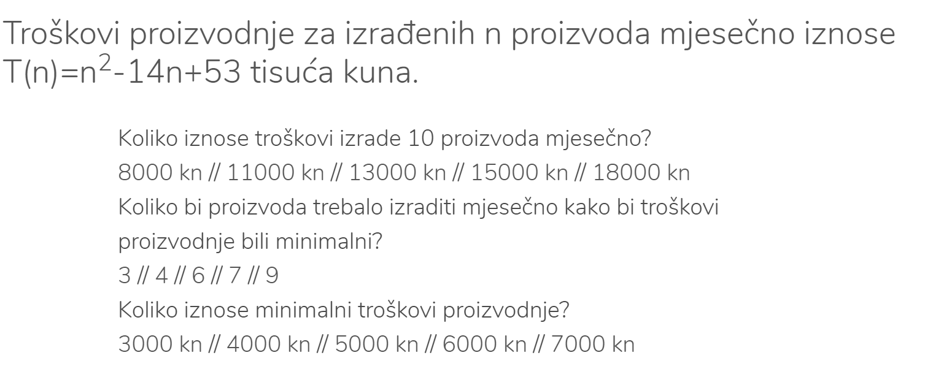

b)

c)

a)

Rješenje:

T(10)=102-14*10+53=100-140+53=13 Troškovi izrade 10 proizvoda mjesečno je 13000 kn.

a)

Tražimo x0=-(-14)/2*1=14/2=7 Za 7 proizvoda troškovi će biti minimalni

b)

y0=f(x0)=T(7)=72-14*7+53=49-98+53=4 Minimalni troškovi iznose 4 tisuće kuna.

c)

15. 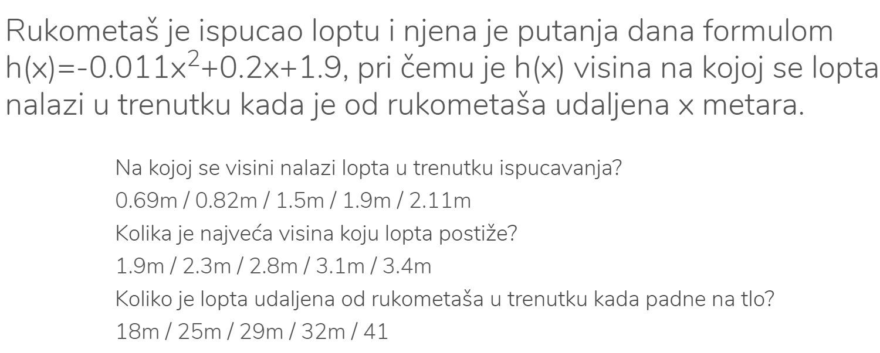

c)

b)

a)

Rješenje:

t=0 h(0)=1.9 U trenutku ispucavanja lopta se nalazi na 1.9 m.

a)

y0=4*(-0.011)*1.9-0.22=2.8 m Najveća visina koju lopta postiže je 2.8 m

b)

Lopta pada na tlo u nultočkama. Nađemo nultočke funkcije x1=-0.011 x2=25.07 Lopta je od rukometaša u   
 trenutku pada na tlo udaljena 25 m.

b)

16.  
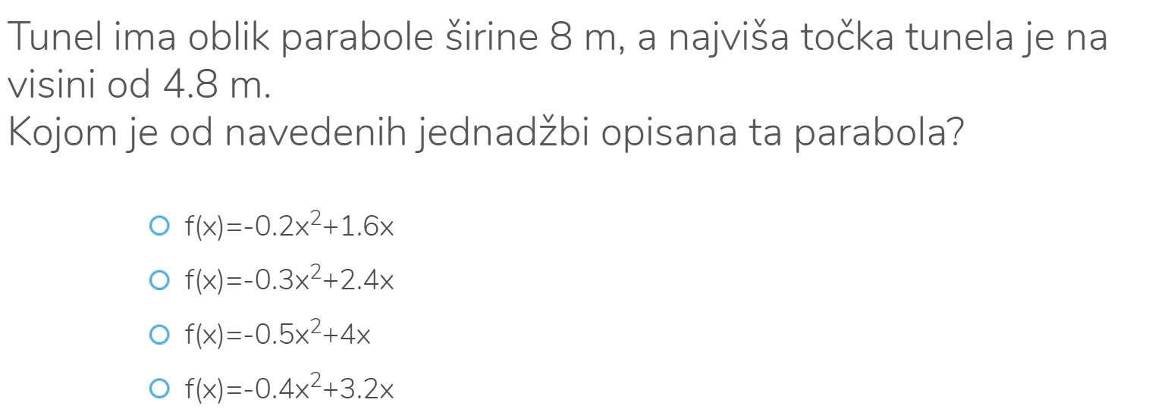

Rješenje:

x1=0 x2=8 x0=(0+8)/2=8/2=4 y0=4.8 f(x)=ax(x-8) 4.8=a*4(4-8) -16a=4.8 a=-0.3 pa je f(x)=-0.3x2+2.4x

17. Riješi nejednadžbu:

/(4-x)2

(3x-4)(4-x)<0

Koeficijent uz kvadratni član je negativan (-3x2) pa će parabola biti okrenuta otvorom prema dolje :(

3x-4=0

3x=4

x1=4/3

4-x=0

-x=-4

x2=4

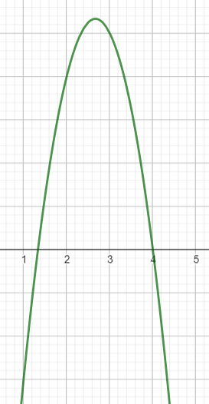

4/3